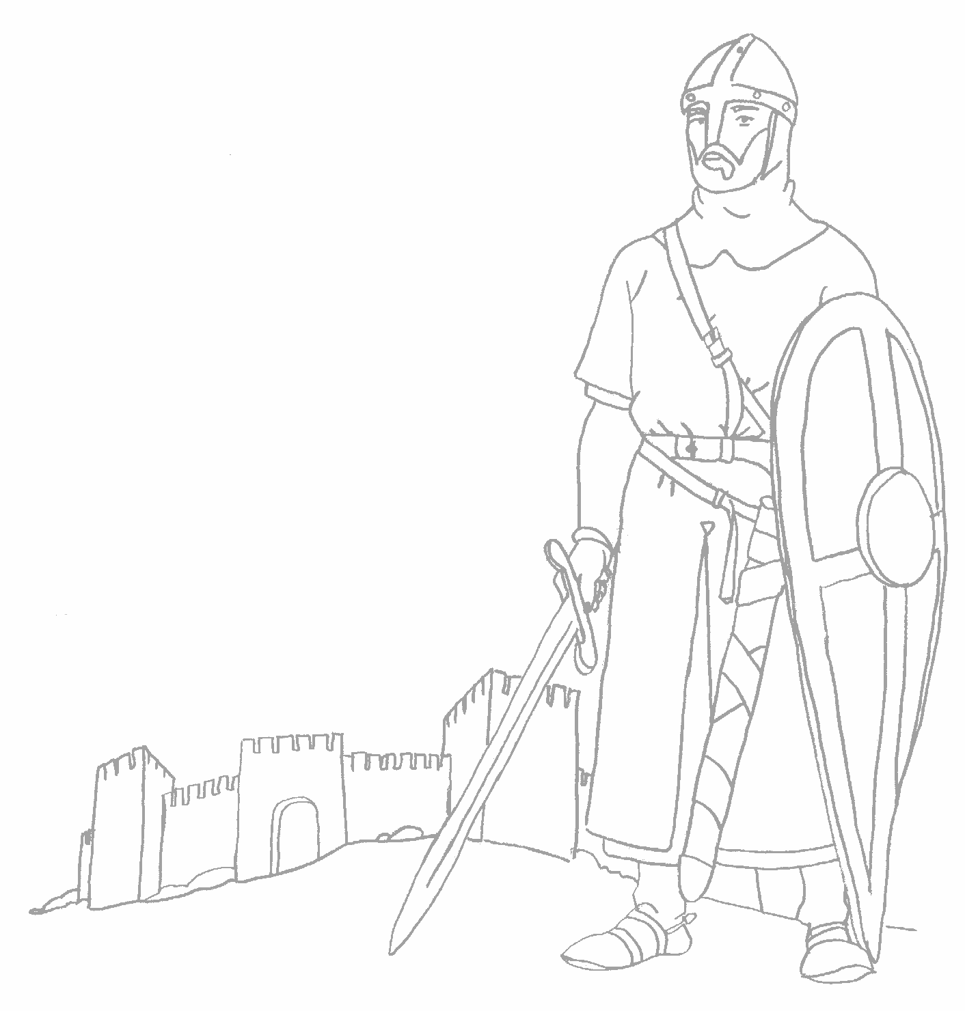
Diploma

O aluno revelou bons conhecimentos durante as Olimpíadas da História de Portugal realizadas no 1º período, na sala do 4º ano – EBI Abrigada.
Foram-lhe atribuídos pontos correspondentes ao lugar de classificação.
Abrigada, 15 de Dezembro de 2008

O Aluno A Professora
____________ ____________

